二阶段项目需求分析

**版本信息**

|  |  |  |  |  |  |
| --- | --- | --- | --- | --- | --- |
| **版本** | **时间** | **状态** | **简要描述** | **更改人** | **批准人** |
| V1.0 | 2016/9/20 | N | 新建 |  |  |
|  |  |  |  |  |  |
|  |  |  |  |  |  |
|  |  |  |  |  |  |
|  |  |  |  |  |  |

注：状态可以为N-新建、A-增加、M-更改、D-删除。

目录

1 产品概述 4

1.1 产品概述 4

1.2 产品目标 4

1.3 产品业务架构 4

1.4 系统平台架构 5

2 用户角色 5

2.1.1 用户角色说明 5

2.1.2 用户角色对应终端 5

2.1.3 用户数据架构 6

3 功能需求 7

3.1 功能摘要 7

3.2 子功能说明（Web端） 8

3.2.1 用户数据管理 8

3.2.2 权限管理 31

3.2.3 出勤统计 31

3.2.4 公告通知 31

3.3 关键流程 31

3.3.1 注册/登录 31

3.3.2 添加教职工 31

3.3.3 发布公告 31

3.3.4 考勤管理 31

3.3.5 照片墙 31

4 非功能需求 31

4.1 性能需求 31

4.2 兼容性需求 32

4.3 监控需求 32

# 产品概述

## 产品概述

## 产品目标

打造幼儿园的经营管理平台，实现园长、老师与家长之间的高效管理、快捷沟通。

## 产品业务架构

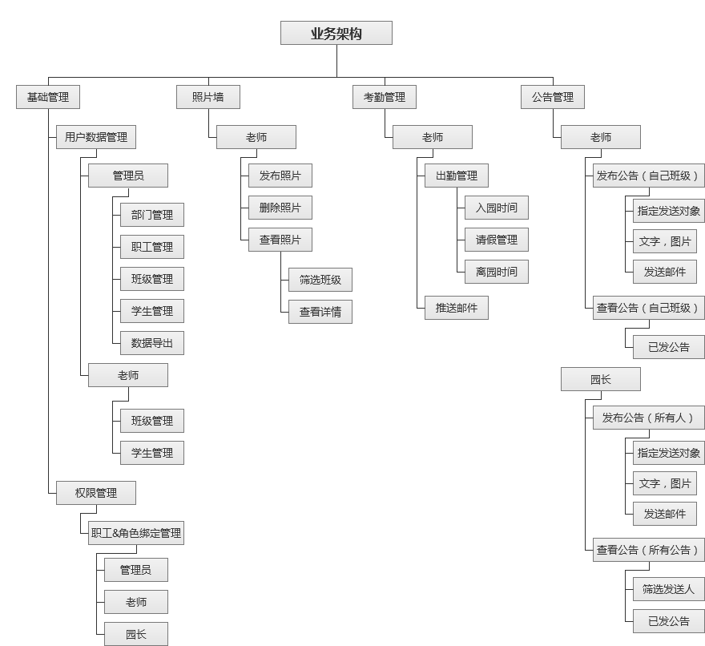



# 用户角色

## 用户角色说明

|  |  |
| --- | --- |
| 用户角色 | 用户描述 |
| 学生 | 该用户角色只作为核心角色关联各项功能和业务，不做实际业务操作 |
| 老师 | 主要使用考勤、公告、照片墙、发起公告的用户 |
| 园长 | 主要发布公告及查看所有公告 |
| 管理员 | 分配不同的权限，管理用户数据 |

* 主班老师和副班老师的操作相同（暂定）。
* 园所各角色权限关系
* 园所各个角色对应不同的功能菜单。

# 功能需求

## 功能摘要

|  |  |  |  |
| --- | --- | --- | --- |
| 功能模块 | 主要功能点 | 功能描述 | 优先级 |
| 用户数据管理 | 部门管理 | 管理员可进行新增、编辑部门等操作 | 高 |
| 职工管理 | 管理员可进行新增、编辑教职工等操作 | 高 |
| 班级管理 | 管理员及老师可进行创建、编辑、查看班级等操作 | 高 |
| 学生管理 | 管理员管理员及老师可进行学生的新增、退学、转班等操作 | 高 |
| 数据导出 | 管理员可以导出以上用户数据 | 高 |
| 权限管理 | 权限管理 | 管理员可对系统内的各个角色进行权限配置 | 高 |
| 照片墙 | 发布照片 | 老师可以发布、删除照片至照片墙 | 高 |
| 查看照片 | 老师可以根据班级筛选查看照片及照片详情 | 高 |
| 出勤管理 | 入园时间 | 老师能录入学生入园时间 |  |
| 请假管理 | 老师能录入学生请假情况 |  |
| 离园时间 | 老师能录入学生离园时间 |  |
| 推送邮件 | 系统自动推送学生每日入园、离园、请假情况至家长邮箱 | 高 |
| 公告通知 | 发布公告 | 老师能对自己班级指定对象发布公告，并发送至邮箱  园长能对所有人发布公告 | 高 |
| 查看公告 | 老师能查看自己班级已发的公告  园长能查看所有老师发的公告 | 高 |

## 子功能说明（Web端）

### 用户数据管理

#### 部门管理

部门管理主要用于对360亲宝系统平台添加的用户进行归类，系统初始化园所时，默认有两个部门，分别为园长办公室、教学部。（后期根据园所的实际情况会选择增加默认部门，尽量减少用户的操作。）

系统默认园长（管理员）有职务管理操作权限。

部门管理业主要业务流程如下所示：



图 2 部门管理主要业务流程

##### 新增部门

点击新增部门，系统会弹出新增部门界面。

新增部门规则定义：

1. 部门名称不能超过20个字符；
2. 部门描述描述不能超过20个字符；
3. 部门名称为空时，提示“请输入部门名称！”；
4. 部门描述为空时，提示“请输入部门描述！”；
5. 新增部门完成后，页面自动刷新并加载出新增的部门。

##### 编辑部门

点击编辑部门，页面弹出编辑部门界面。

编辑部门规则定义参考新增部门。

##### 删除部门

1. 部门下有关联教职工时，点击删除，提示“该部门下还有人员，不能删除！”；
2. 该部门下人员为0时，删除成功。

##### 查看成员

点击每个部门的查看成员，即可查看到该部门下的成员信息，包括成员名字、手机号码以及激活状态。

#### 教职工管理

教职工管理主要由园所管理员对园所教职工进行新增、编辑等管理操作。

系统默认园长（管理员）有职务管理操作权限。

教职工管理前提条件说明：

1. 教职工以手机号码作为唯一识别标志；
2. 一个教职工只能在一个园所里面担任一个职务；（暂定）

教职工管理主要业务流程如下：



图 3 教职工管理主要业务流程

##### 搜索教职工

1. 前置条件

* 成功登录360亲宝管理系统，并进入教职工管理页面
* 系统已存在教职工；

1. 输入

|  |  |  |  |
| --- | --- | --- | --- |
| 输入项 | 内容 | 格式限制 | 规则 |
| 教职工姓名 | 教职工姓名关键字 | 文本 | 非必填 |
| 教职工职务 | 教职工的职务 | 文本（选项） | 非必填 |

1. 输出

* 显示正确的搜索结果。

##### 新增教职工

点击新增教职工，页面弹出新增教职工信息，界面如下所示：

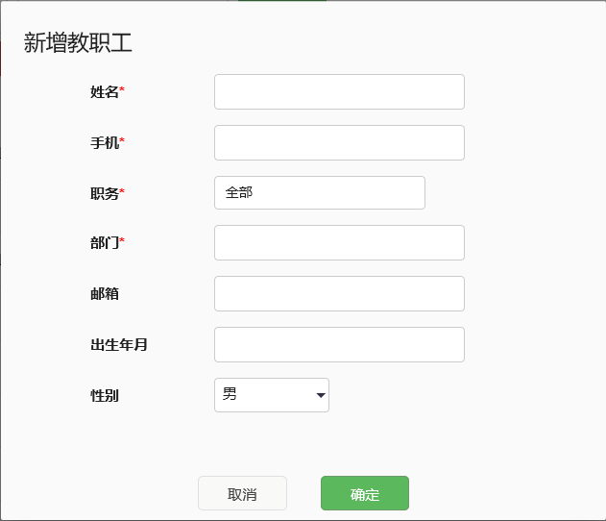

1. 前置条件

* 成功登录360亲宝管理系统，并进入教职工管理页面；
* 系统已存在新增教职工已有的部门和职务。

1. 输入

目前教职工信息只支持单个创建。

|  |  |  |  |
| --- | --- | --- | --- |
| 输入项 | 内容 | 格式限制 | 规则 |
| 教职工姓名 | 教职工的姓名 | 文本（不超过10个字符） | 必填 |
| 手机号码 | 教职工的手机号码 | 11位数字（不允许重复） | 必填 |
| 职务 | 教职工的职务 | 文本（选项） | 必填 |
| 部门 | 教职工所在的部门 | 文本（选项） | 必填 |
| 邮箱 | 教职工的邮箱 | Xxx@xx.com | 非必填 |
| 出身年月 | 选择出身年月 | yyyy-dd-mm（选项） | 非必填 |
| 性别 | 男/女（默认） | 文本（选项） | 非必填 |

1. 输出

* 成功创建一条教职工信息，当前页面自动刷新并显示；
* 教职工信息能够被查询到；
* 教职工账号创建成功，并在微信端成功注册后，推送对应的账号和密码，并通过用户名和密码成功登录；
* 在部门管理中，该部门下的教职工数量+1；
* 在发布公告的收件人列表中，园所联系人显示新增教职工。

##### 重置密码

勾选需要重置密码的教职工，点击重置密码，可将教职工的登录密码重置为手机的后6位。

##### 编辑

点击每个教职工对应的编辑按钮，弹出编辑界面如下：

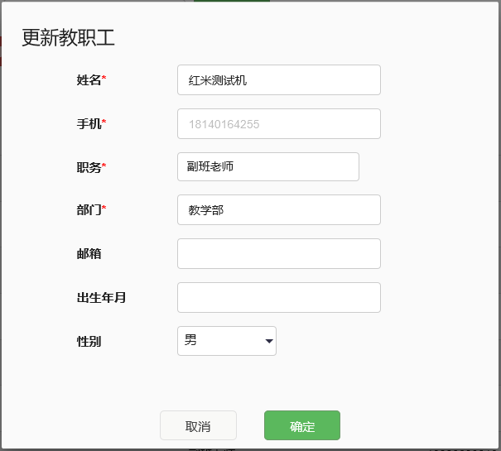

1. 前置条件

* 成功登录360亲宝管理系统，并进入教职工管理页面；
* 系统已正确添加教职工。

1. 输入

|  |  |  |  |
| --- | --- | --- | --- |
| 输入项 | 内容 | 格式限制 | 规则 |
| 教职工姓名 | 教职工的姓名 | 文本（不超过10个字符） | 必填 |
| 手机号码 | 默认不可更改 | / | 必填 |
| 职务 | 教职工的职务 | 文本（选项） | 必填 |
| 部门 | 教职工所在的部门 | 文本（选项） | 必填 |
| 邮箱 | 教职工的邮箱 | Xxx@xx.com | 非必填 |
| 出身年月 | 选择出身年月 | yyyy-dd-mm（选项） | 非必填 |
| 性别 | 男/女（默认） | 文本（选项 | 非必填 |

1. 输出

* 教职工信息编辑成功后，当前页面自动刷新并显示；
* 教职工信息能够被查询到；
* 教职工信息修改后，微信端以及PC端登录时匹配为修改后的对应信息。
* 若修改教职工部门后，原部门下教职工数量-1，新部门下，教职工数量+1。

##### 删除/离职（补充）

教职工删除和教职工离职对系统操作相同。

1. 前置条件

教职工删除时，需判断该教职工是否关联到班级，如关联班级则提示“删除失败，请解除该教职工与班级的关联！”

1. 输入

勾选教职工，点击删除按钮进行删除。

1. 输出

* 教职工删除后，园所数据中与此教职工有关的都要进行数据归档，与该教职工相关的历史数据，包括已公告、已打考勤的数据、已发布的照片墙等数据都保留，并能正常查看，主要数据点如下：

|  |  |  |
| --- | --- | --- |
| 功能点 | 保留数据类型 | 详情（微信端&Web端） |
| 公告 | 已发公告 | 该职工已发的公告，园长在查看全院已发公告时，能正常显示；  该职工已发的公告，收件人在收到的公告列表中能正常显示； |
| 公告收件人 | 该职工作为收件人时，删除后，发公告人在查看已读/未读时，能正常查看该公告收件人；  园长查看全园已发公告时，该职工作为收件人时，删除后，园长在查看已读/未读时，能正常查看该公告收件人； |
| 公告发件人 | 园长查看查看该职工发送的公告时，能正常查看该公告发件人；  公告收件人在查看公告时，能正常查看该公告发件人； |
| 考勤 | 打考勤记录 | 该职工在离职或者删除前对班级的考勤记录不改变 |
| 照片墙 | 发布照片 | 该教职工在离职或删除前发布的照片在照片墙中保留 |

* 教职工删除后，将不能登录Web端的管理系统，点击微信端的教师端操作时，提示没有权限操作。
* 教职工删除后，再次添加后，可直接使用，无需重新在微信端注册。
* 教职工删除后，当前页面自动刷新；
* 教职工信息将不能被查询到；
* 发生公告收件人列表中将不会再显示该教职工；
* 在部门管理中，该教职工所在的部门教职工数量-1。

#### 班级管理

班级管理主要由园所管理员对园所班级进行新增、编辑、毕业等管理操作。

系统默认园长（管理员）有班级管理操作权限。

教职工管理主要业务流程如下：



##### 搜索班级

1. 前置条件

* 成功登录360亲宝管理系统，并进入教职工管理页面
* 系统已存在班级；

1. 输入

|  |  |  |  |
| --- | --- | --- | --- |
| 输入项 | 内容 | 格式限制 | 规则 |
| 班级名称 | 班级名称关键字 | 文本 | 非必填 |
| 主班老师姓名 | 主班老师姓名关键字 | 文本 | 非必填 |
| 班级级别 | 班级的级别 | 文本（选项） | 非必填 |

1. 输出

* 显示正确的搜索结果。

##### 创建班级

点击创建班级，页面弹出创建班级信息，界面如下所示：

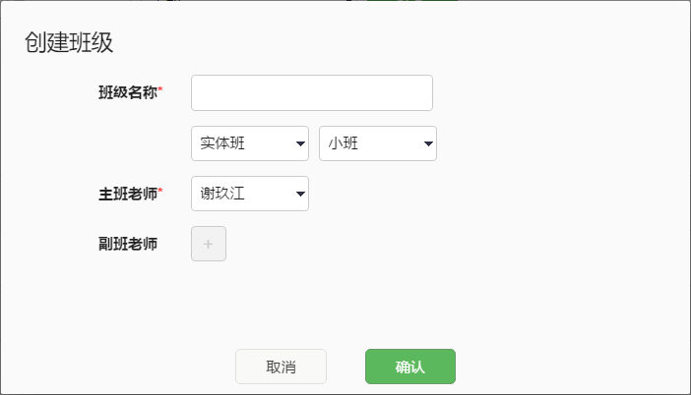

1. 前置条件

* 成功登录360亲宝管理系统，并进入班级关联页面；
* 系统至少存在一个主班老师。

1. 输入

目前班级只支持单个创建。

|  |  |  |  |
| --- | --- | --- | --- |
| 输入项 | 内容 | 格式限制 | 规则 |
| 班级名称 | 班级名称（不允许重复） | 文本（不超过10个字符） | 必填 |
| 班级类型 | 实体班 | 文本（默认） | 必填 |
| 班级级别 | 班级的级别 | 文本（选项） | 必填 |
| 主班老师 | 主班老师的姓名 | 文本（选项） | 必填 |
| 副班老师 | 副班老师的姓名 | 文本（选项） | 非必填 |

1. 输出

* 成功创建一条班级信息，当前页面自动刷新并显示；
* 创建成功后班级信息能够被查询到；
* 班级对应的主班老师、副班老师能对创建的班级进行操作；
* 创建班级成功后，有全园发送公告权限的教职工在发送公告收件人列表会显示该班级。

##### 编辑

点击每个班级对应的编辑按钮，弹出编辑界面如下：

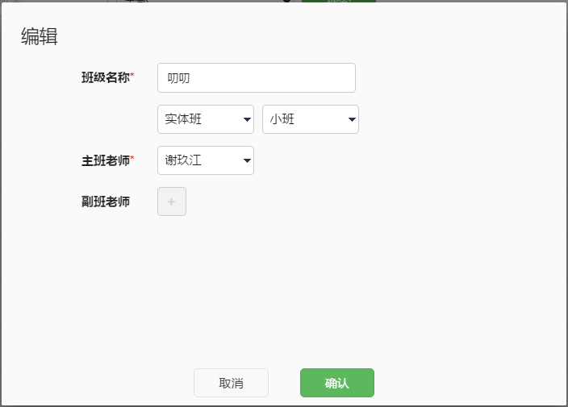

1. 前置条件

* 成功登录360亲宝管理系统，并进入班级关联页面；
* 至少存在一个班级。

1. 输入

|  |  |  |  |
| --- | --- | --- | --- |
| 输入项 | 内容 | 格式限制 | 规则 |
| 班级名称 | 班级名称（不允许重复） | 文本（不超过10个字符） | 必填 |
| 班级类型 | 实体班 | 文本（默认） | 必填 |
| 班级级别 | 班级的级别 | 文本（选项） | 必填 |
| 主班老师 | 主班老师的姓名 | 文本（选项） | 必填 |
| 副班老师 | 副班老师的姓名 | 文本（选项） | 非必填 |

1. 输出

* 编辑成功后的班级，班级管理主页面自动刷新并显示；
* 编辑成功后的班级信息能够被查询到；
* 编辑成功后，班级对应的主班老师、副班老师能对编辑后的班级进行操作；
* 编辑成功后，有全园发送公告权限的教职工在发送公告收件人列表会显示该班级；
* 班级名称在更改前产生的业务数据不作变更，详情如下：

|  |  |  |
| --- | --- | --- |
| 功能点 | 保留数据类型 | 详情（微信端&Web端） |
| 出勤统计 | 出勤统计明细 | 查看出勤统计明细中，更改班级名称前的出勤统计依旧显示为未更改前的名称。 |
| 照片墙 | 照片墙的详情 | 在照片墙的班级显示中，更改班级名称前的照片墙依旧显示为更改前的名称。 |

##### 删除

1. 班级下有学生时，点击删除，提示“该班级下还有学生，不能删除！”；
2. 该班级下学生为0时，删除成功。

##### 详情

点击每个班级的详情，即可查看到该班级下的学生人数，学生姓名，年龄、性别、一位家长的手机号码和姓名。可以根据不同条件进行模糊查询：学生姓名，家长姓名，电话等。

#### 学生管理

学生管理主要由园所管理员对全园学生进行新增、退学、转班、删除、编辑的管理操作。

班级老师也可对本班学生进行新增学生、编辑的操作。

班级管理主要业务流程如下：



##### 搜索学生

1. 前置条件

* 成功登录360亲宝管理系统，并进入学生管理页面
* 系统已存在学生；

1. 输入

|  |  |  |  |
| --- | --- | --- | --- |
| 输入项 | 内容 | 格式限制 | 规则 |
| 学生姓名 | 学生姓名关键字或全名 | 文本 | 非必填 |
| 班级 | 学生所在的班级 | 文本（选项） | 非必填 |

1. 输出

* 显示正确的搜索结果。

##### 新增学生

系统默认管理员、老师可进行新增学生操作。

点击新增学生按钮，页面弹出新增学生界面如下：

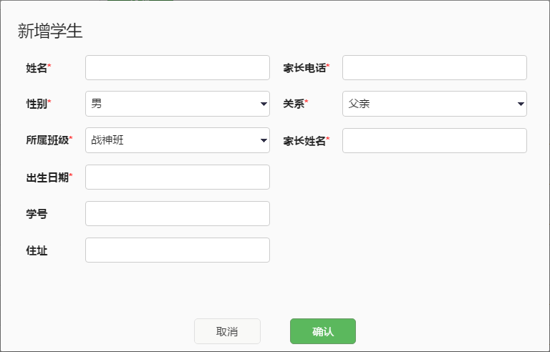

1. 前置条件

* 成功登录360亲宝管理系统，并进入学生管理页面；
* 系统至少存在一个班级；

1. 输入

|  |  |  |  |
| --- | --- | --- | --- |
| 输入项 | 内容 | 格式限制 | 规则 |
| 学生姓名 | 学生的姓名 | 文本（不超过10个字符） | 必填 |
| 学生性别 | 男/女（默认） | 文本（选项） | 必填 |
| 出生日期 | 学生的出生日期 | yyyy-dd-mm | 必填 |
| 家长姓名 | 学生的姓名 | 文本（不超过10个字符） | 必填 |
| 家长电话 | 家长的手机号码 | 11位数字 | 必填 |
| 邮箱 | 家长邮箱 | Xxx@xx.com | 必填 |
| 关系 | 父亲/母亲/爷爷/奶奶/外公/外婆 | 文本（选项） | 必填 |
| 学号 | 学生的学号 | 数字 | 非必填 |
| 地址 | 家庭住址 | 文本（不超过50个字符） | 非必填 |
| 班级编号 | 学生的班级编号 | 数字（已存在的班级） | 非必填 |

1. 输出

* 成功创建一条学生信息，当前页面自动刷新并显示；
* 学生显示信息正确，能够被查询到；
* 创建成功后的学生自动列入为公告发送者可发送对象之一
* 创建成功后，对应的班级老师能对该学生进行正常编辑；

##### 编辑学生

系统默认园长（管理员）、班级老师可进行编辑学生操作。

点击每个学生对应的编辑按钮，弹出如下界面：

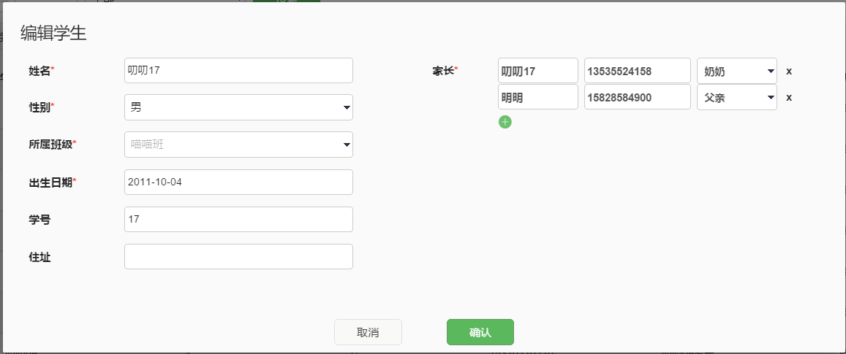

1. 前置条件

* 成功登录360亲宝管理系统，并进入班级关联页面；
* 至少存在一个学生。

1. 输入

|  |  |  |  |
| --- | --- | --- | --- |
| 输入项 | 内容 | 格式限制 | 规则 |
| 学生姓名 | 学生的姓名 | 文本（不超过10个字符） | 不可修改 |
| 学生性别 | 男/女（默认） | 文本（选项） | 不可修改 |
| 出生日期 | 学生的出生日期 | yyyy-dd-mm | 不可修改 |
| 家长姓名 | 学生的姓名 | 文本（不超过10个字符） | 可修改 |
| 家长电话 | 家长的手机号码 | 11位数字 | 可修改 |
| 邮箱 | 家长的邮箱 | Xxx@xx.com | 可修改 |
| 关系 | 父亲/母亲/爷爷/奶奶/外公/外婆 | 文本（选项） | 可修改 |
| 学号 | 学生的学号 | 数字 | 不可修改 |
| 地址 | 家庭住址 | 文本（不超过50个字符） | 可修改 |
| 班级编号 | 学生的班级编号 | 数字（已存在的班级） | 可修改 |

1. 输出

* 编辑成功后，当前页面自动刷新并显示；
* 学生信息显示正确，能够被查询到；

##### 删除

1. 学生删除后，学生信息全部归档，不做硬删除
2. 历史考勤数据和历史公告收件人中，该学生依然存在。

### 权限管理

权限管理主要根据不同职工所属权限范围可以访问及操作系统不同功能界面。

1. 前置条件

* 管理员成功登录360亲宝管理系统，并进入权限管理页面；
* 至少存在一个管理员账号

1. 输入

职工名称与权限角色绑定

|  |  |  |
| --- | --- | --- |
| 权限名称 | 可操作功能模块 | 可操作功能 |
| 管理员 | 用户管理数据 | 部门管理  职工管理  班级管理  学生管理  数据导出 |
| 权限管理 | 职工角色绑定 |
| 老师 | 用户数据管理 | 班级管理  学生管理 |
| 照片墙 | 发布照片  删除照片  查看照片 |
| 考勤管理 | 出勤管理  推送邮件 |
| 公告管理 | 发布公告（自己班级）  查看公告（自己班级） |
| 园长 | 公告管理 | 发布公告（所有人）  查看公告（所有人） |

### 出勤统计

考勤是由教师进行学生的入园离园点名，家长可以即时的看到学生的出勤情况，并在后台进行出勤统计。

1. 前置条件

* 老师成功登录360亲宝管理系统，并进入出勤管理页面；

1. 输入

* 入园时间：学生打卡接口获取时间（模拟）
* 请假管理：老师可以在请假管理页面录入学生请假信息: 学生姓名，班级，请假日期，请假事由，备注
* 离园时间：学生打卡接口获取时间（模拟）

1. 输出

* 推送邮件：老师可以选择推送某位学生的出勤记录至家长邮箱

### 公告通知

公告是由园长或老师发送通知至指定对象，也可查看已发公告

1. 前置条件

* 老师/园长成功登录360亲宝管理系统，并进入公告页面；

1. 输入

* 发布公告：可以指定发送对象，发送文字，图片公告。公告直接发送邮件至指定对象的家长邮箱。可批量全班发送或者指定某一位学生

1. 输出

* 查看公告：公告发送成功后，查看公告自动刷新

### 照片墙

照片墙是老师上传学生日常照片的功能模块，以后需要对接家长客户端

1. 前置条件

* 老师成功登录360亲宝管理系统，并进入照片墙页面；

1. 输入

* 发布照片：老师可以在自己所属班级内发布照片，可以为照片添加文字描述详情
* 删除照片：老师可以删除指定照片

1. 输出

* 查看照片：老师可以根据班级筛选每班所有照片，点击照片进入照片详情